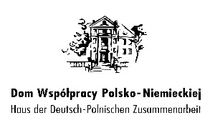

Szkolenie dla członków/członkiń Mniejszości Niemieckiej
21-22 kwietnia 2018
Gogolin, Hotel Karolinka
Kasztanowa 30

21 kwietnia 2018 r. (sobota)

9.00 – 9.45 Rejestracja uczestników/uczestniczek

9.45 – 10.00 Otwarcie szkolenia: przywitanie uczestników/uczestniczek

10.00 – 14.00 I blok szkoleniowy (z podziałem na grupy)

14.00 – 15.00 Obiad

15.00 – 18.00 II blok szkoleniowy (z podziałem na grupy)

18.00 – 19.00 Kolacja

19.00 – 21.00 Gry wieczorne

22 kwietnia 2018 r. (niedziela)

8.00 – 9.30 Śniadanie

9.30 – 11.00 III blok szkoleniowy (z podziałem na grupy)

11.00 – 13.00 Podsumowanie

13.00 – 14.00 Obiad

